Gestor/biblioteca de música: relatório técnico
Ricardo Monteiro (1240842), João Henrique (1201253), Alexei Godea (1241115), João Maia (1211902)
Abstract. O presente relatório técnico serve como guião para entendimento e esclarecimento do trabalho, e motivação do mesmo, realizado ao longo do desenvolvimento do programa de gestor/biblioteca de música, e, ao mesmo tempo, explicita o desenho e funcionamento do mesmo.
Keywords: Diagrama, casos de uso, implementação, arquitetura
1 Introdução
No contexto do projeto protosto na unidade curricular de Fundamentos de Desenvolvimento de Software, foi concebida a ideia do programa Gestor/Biblioteca de Músicas, que tem como objetivo proporcionar um programa de linha de comandos simples, intuitivo e robusto, com funcionalidades que permitirão ao utilizador gerir a sua biblioteca pessoal de música como pretender, bem como oferecer a possibilidade de partilhar músicas com outros utilizadores na mesma máquina.
Na primeira iteração, que consistiu na análise de software, foram dados os primeiros passos essenciais, incluíndo: a criação do modelo de domínio, lista de funcionalidades, casos de uso, diagramas de sequência e glossário.
Na sequência do trabalho realizado na primeira iteração, dedicamo-nos ao design do nosso programa e começamos tambem a fase da implementação.
Concluindo, na terceira e última itereação, realizou-se a implementação completa, e testagem do nosso programa, bem como a escrita do presente relatório.

2 Entendimento do problema
Com vista a proporcionar um programa de linha de comandos simples, intuitivo e robusto, com funcionalidades que permitirão ao utilizador gerir a sua biblioteca pessoal de música como pretender, bem como oferecer a possibilidade de partilhar músicas com outros utilizadores na mesma máquina, realizou-se o estudo do problema, que resultou na concepção do modelo de domínio, lista de funcionalidades, casos de uso, diagramas de sequência e glossário.

3 Análise de software
A fase de análise, também chamada de Análise de Requisitos, é a etapa em que se procura entender profundamente o problema a resolver antes de começar a desenhar ou codificar a solução. É considerada uma das fases mais críticas do ciclo.
Começamos esta fase pela criação do modelo de domínio e definição dos requisitos funcionais e não funcionais.

3.1 Modelo de domínio
O modelo domínio representa graficamente os elementos principais do sistema, assim como as relações entre eles. Para o programa que é pretendido construír, temrelações coerentes e facilmente perceptíveis, tendo assim uma boa fundação para o resto do modelo do programa.

3.2 Requisitos
As funcionalidades do programa estão organizadas de forma onde se é compreensível o trabalho que cada uma deve cumprir. Para haver uma melhor gestão e percepção das funcionalidades, fizemos uma junção de várias funcionalidades, o que permite a quem tem uma perspetiva exterior de perceber melhor como o programa vai funcionar. É de notar que algumas UC vão ter especificações e SSD parecidos, para facilitar na leitura do relatório e da estrutura do programa. UC semelhantes são de pesquisar músicas por editora, artista, letra e título (UC 4 a 7), gestão de músicas (UC 8 e 9), álbuns (UC 10 e 11), artistas (UC 12 e 13) e editoras (UC 14 e 15), partilha de músicas e listas de reprodução (UC 17 e 18), gestão de músicas nas listas de reprodução (UC 20 e 21), e pesquisas de artistas, álbuns e editoras (UC 25 a 27).

3.3 Glossário

4 Desenho do programa
A fase de desenho é onde se define como o sistema vai ser construído, transformando os requisitos levantados na análise numa arquitetura e especificação técnica detalhada. É a ponte entre "o que fazer" e "como fazer". Comçamos portanto por definer a arquitetura do Sistema.

4.1 Arquitetura do sistema
A arquitetura do sistema descreve a estrutura geral da aplicação, evidenciando a organização da aplicação da aplicação, assim como os componentes interagem entre si.
Através da arquitetura física, representada na Figura 1, a arquitetura lógica, representada na Figura 2, e organização do código, na Figura 3, a organização fica evidenciada de forma clara.

4.2 Arquitetura Física
O diagrama de implementação presente na Figura 1 revela que o programa é uma e uma só aplicação que corre no computador.

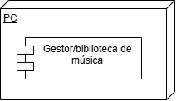
Figura 1
2.2. Arquitetura lógica
A arquitetura lógica, representada através do diagrama de componentes, na figura Figura 2, destaca os diferentes módulos e as relações entre os componentes da aplicação.

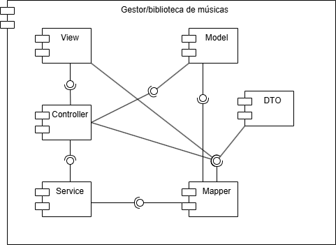
Figura 2
3 Diagramas de classes
O gestor/biblioteca utiliza o padrão arquitetural Model-View-Controller (MVC), que divide uma aplicação em três componentes principais. O model gere os dados e o estado da aplicação, sem qualquer preocupação com a interface ou apresentação visual.
3.1. Diagrama de classes de modelo
No presente diagrama de classes de modelo, apresentado na Figura 4, aprentamos a estutura do modelo do nosso programa.
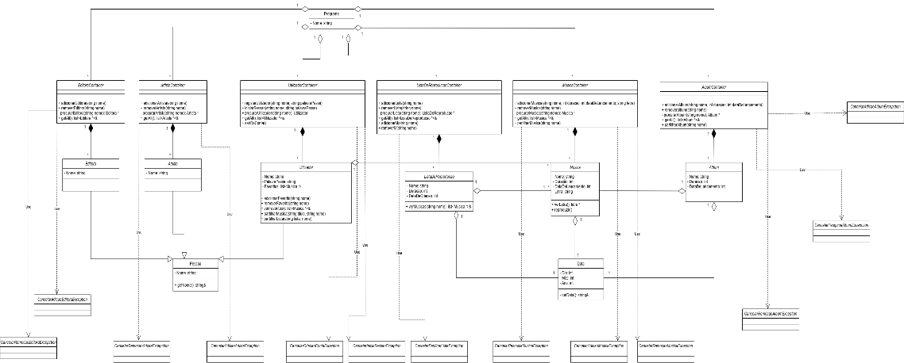
Figura 4

3.2. Diagrama de Classe do Controller
O controller serve como balanço entre a interface do utilizador(view) e os processos lógicos do programa(model), e é responsável pela coordenação das ações do sistema.

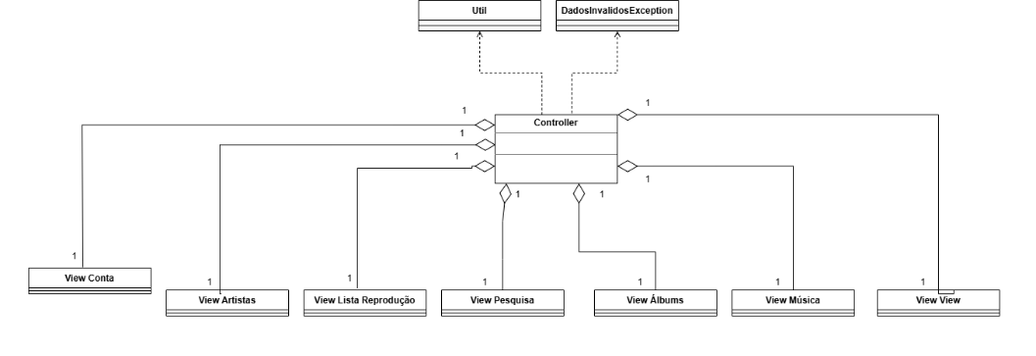
Figura 5

3.3. Diagrama de Classes da Interface
O diagrama de classes da interface (Figura 6) apresenta as classes responsáveis pela interação com o utilizador, permitindo assim a apresentação de menus e recolha de dados introduzidos na aplicação.

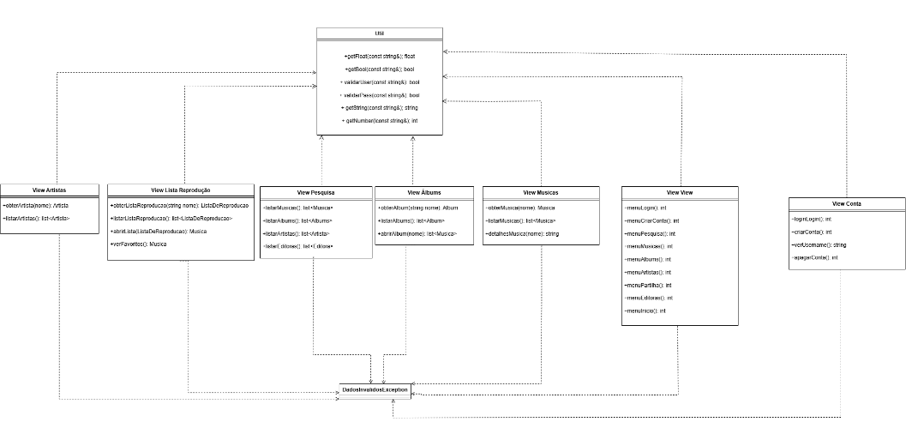
Figura 6

3.4. Diagrama de Classes de Exceções
O diagrama de classes de excessões (Figura 7) representa as exceções definidas no sistema para o caso de situações inválidas durante a execução do programa.

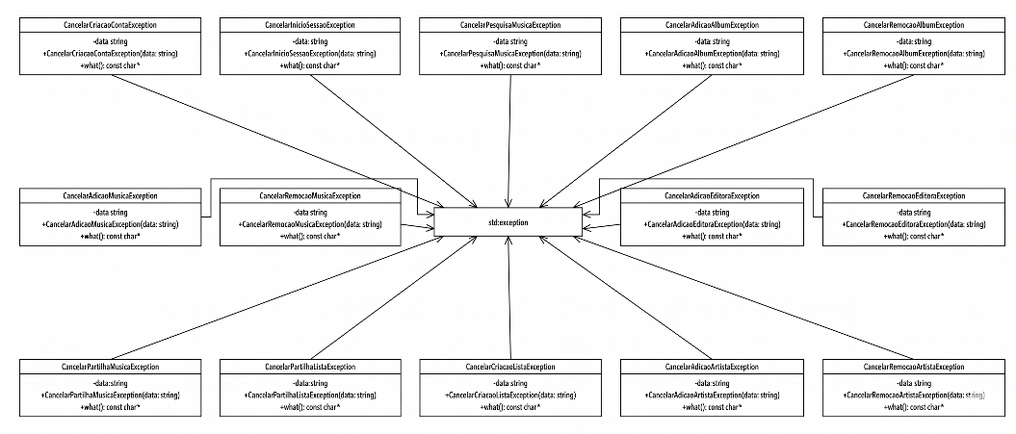
Figura 7

4 Diagramas de Sequência
Os diagramas de sequência representam a interação entre os componentes do sistema durante a utilização do programa, para os casos de utilização. Demonstram o que deve acontecer entre objetos ao longo da execução.

4.1. UC – Criar Conta
O diagrama apresentado na Figura 8 representa o fluxo de execução da criação de conta, demonstrando a interação entre os diferentes componentes envolvidos no processo de registo de um utilizador.

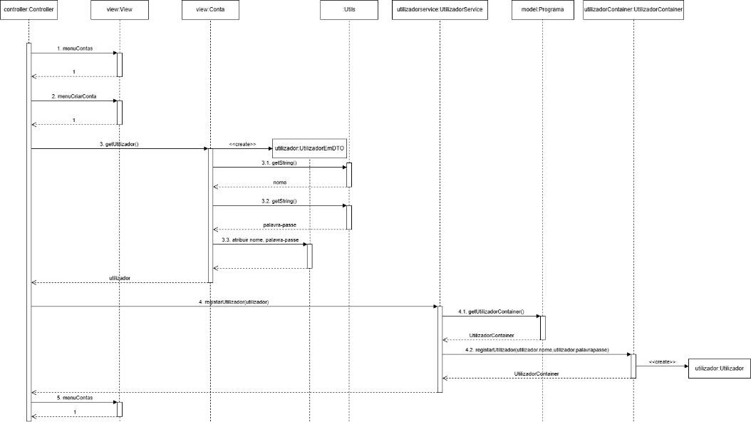
Figura 8

4.2. UC – Iniciar Sessão
O diagrama apresentado na Figura 9 representa o processo de autenticação do utilizador, demonstrando a validação das credenciais e o acesso ao sistema.

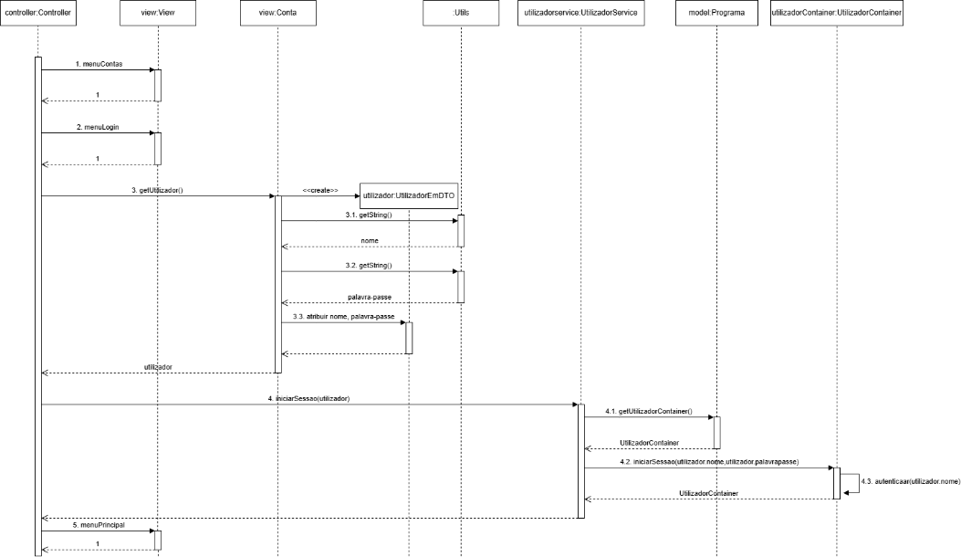
Figura 9

4.3. UC – Partilhar Música
Na Figura 10 vemos o fluxo de execução para partilha de músicas. Como o fluxo será parecido para as músicas e para as listas de reprodução, usamos o exemplo da uc de partilhar música.

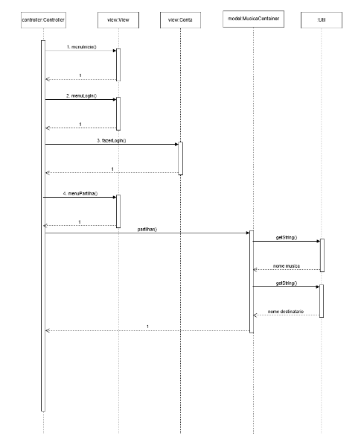
Figura 10
4.4. UC – Adicionar aos Favoritos
Na Figura 11 podemos ver o processo para adicionar uma música aos favoritos.

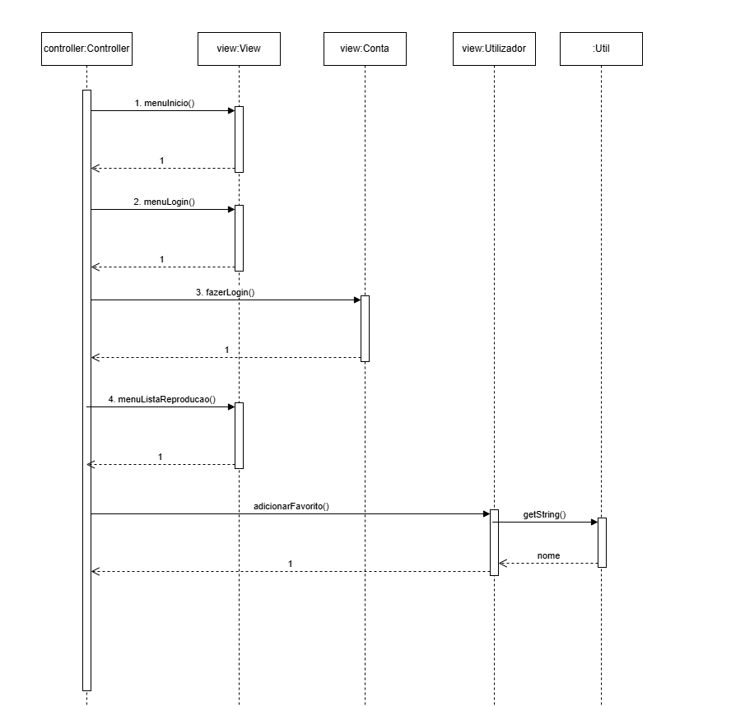
Figura 11

4.5. UC – Reproduzir Música
Com o diagrama apresentado na Figura 12 vemos como o utilizador pode reproduzir uma música através do programa.

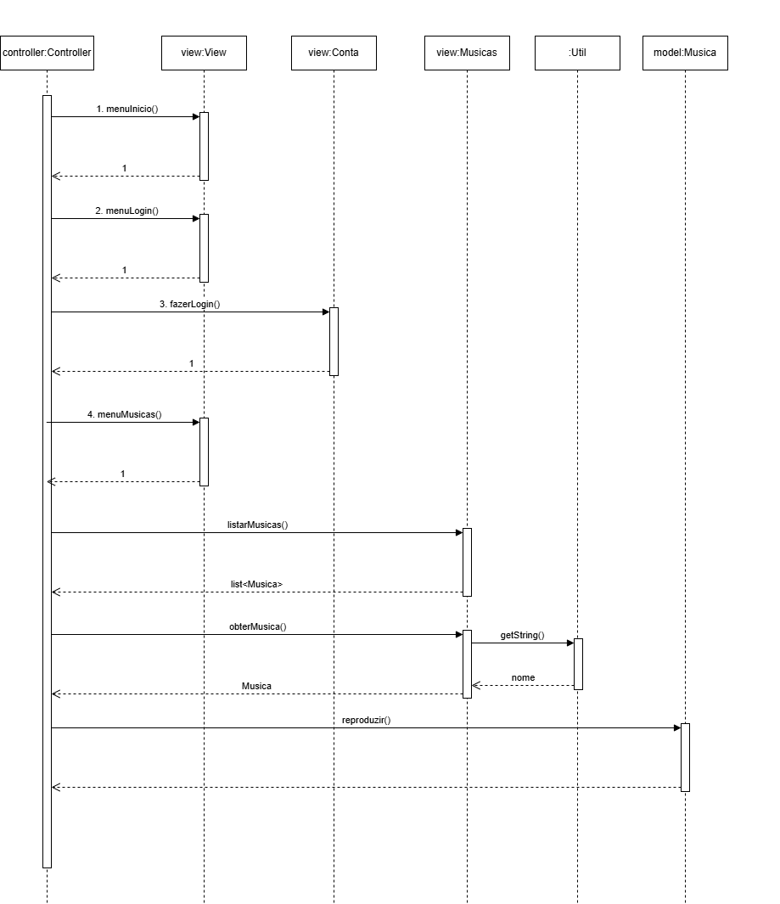
Figura 12

4.6. UC – Pesquisar Música por Título
Como os processos para pesquisar música por título, album, letra e editora são parecidos, usamos a Figura 13 como exemplo.

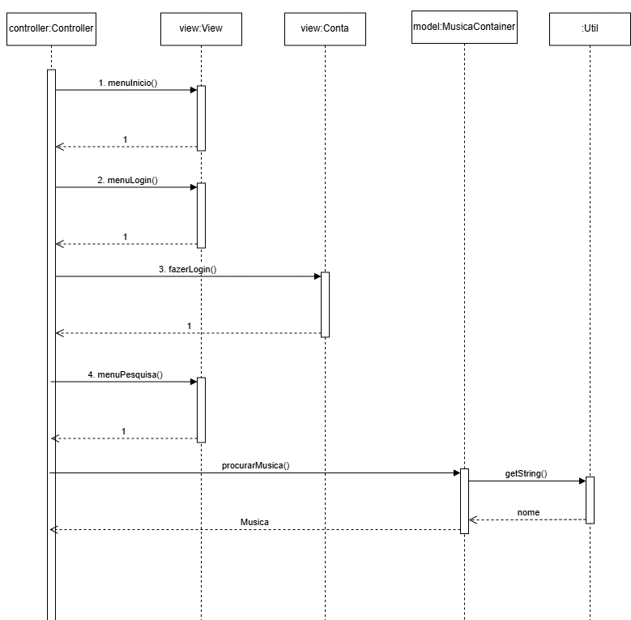
Figura 13

4.7. UC – Pesquisar Álbum
Da mesma forma, o processo de pesquisar álbuns, editoras e artistas é semelhante, então usamos o exemplo do diagrama da Figura 14.

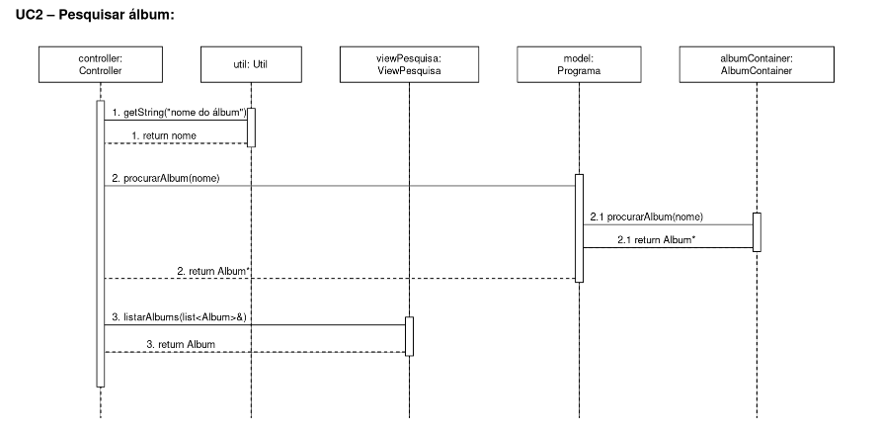
Figura 14
4.8. UC – Ver Letra da Música
Através do diagrama representado na Figura 15, vemos o processo para ver a letra de uma certa música.

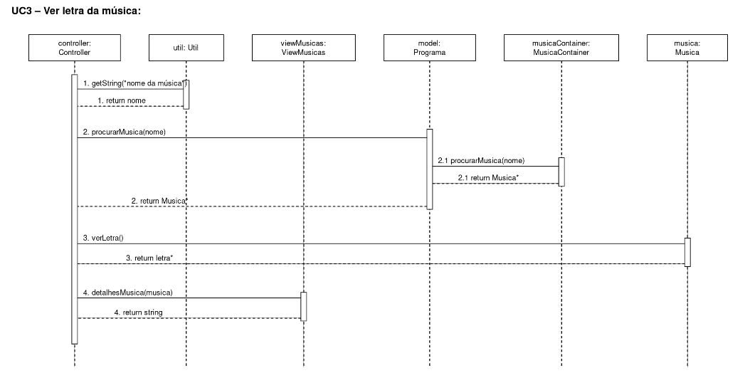
Figura 15

4.9. UCs – Adicionar Música à Lista de Reprodução/Remover Música da Lista de Reprodução
Na Figura 16 e Figura 17 estão representados os processos para a adição e remoção de músicas às listas de reprodução.

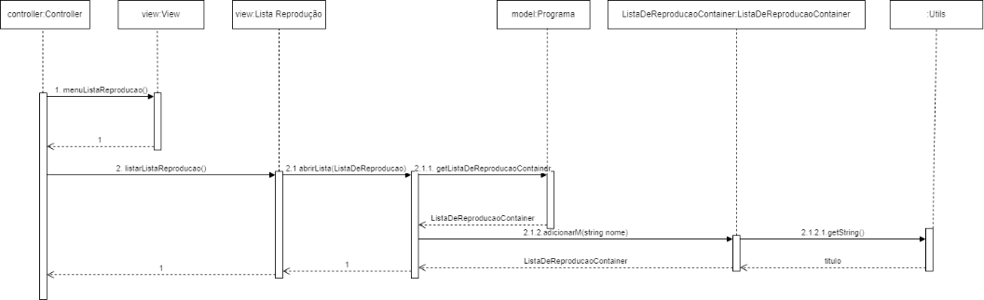
Figura 16

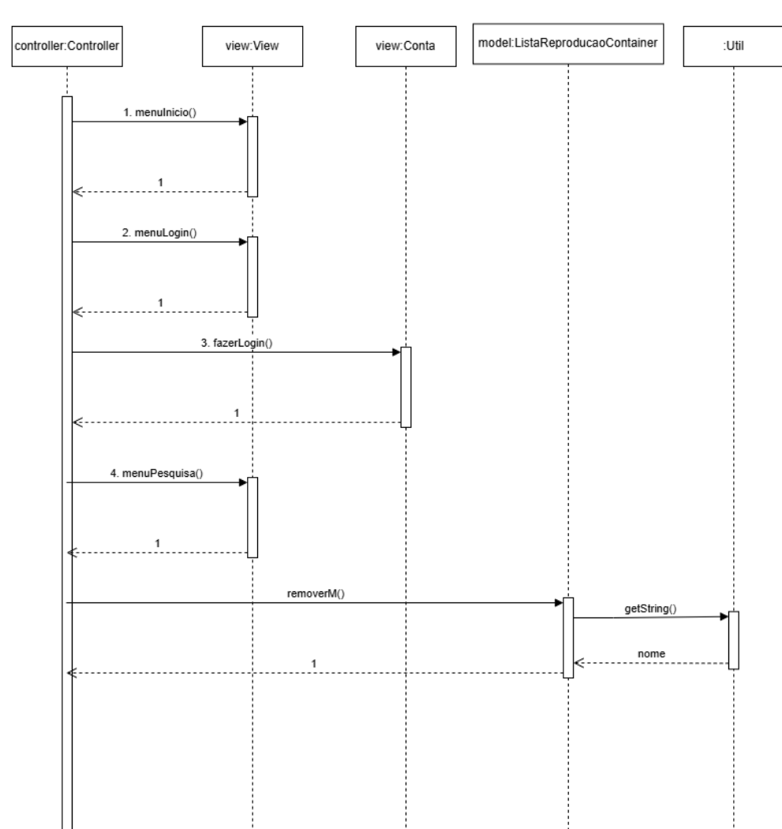
Figura 17

4.10. UCs – Adicionar/Remover Músicas
Nos seguintes diagramas (Figura 18 e Figura 19) estão representados os fluxos para remover a adicionar músicas ao programa. Como o processo de adicionar e remover é semelhantes papra músicas, artistas, editoras, álbuns e listas de reprodução, foram usados estes diagramas como exemplo.

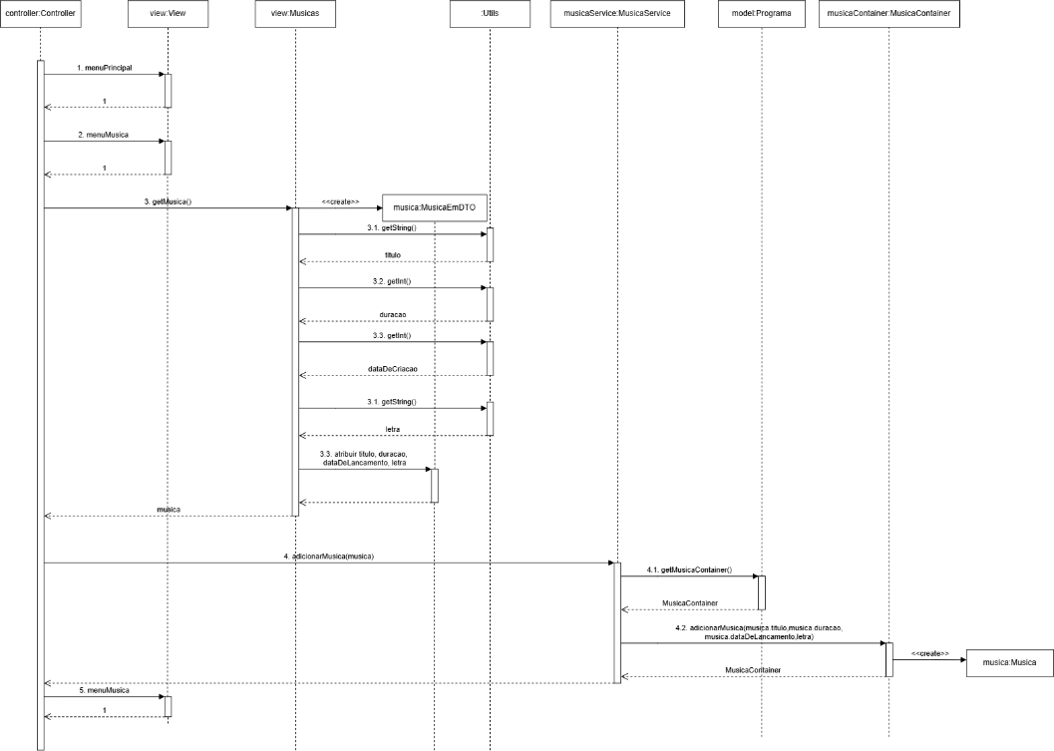
Figura 18

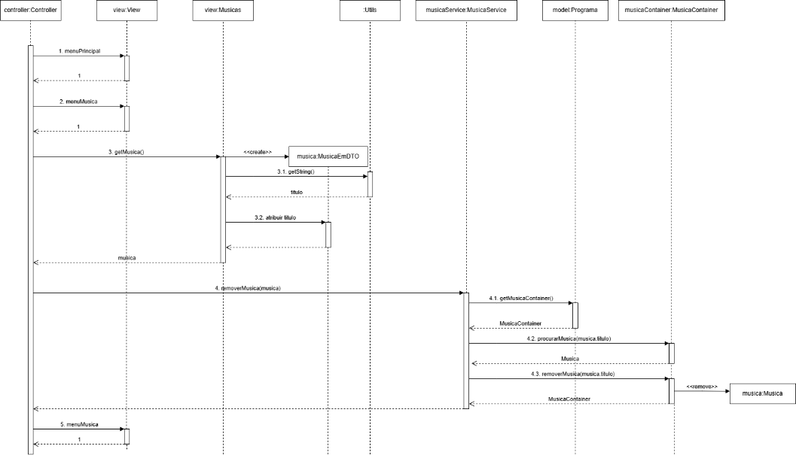
Figura 19

4.11. UC – Saír da Conta
Por último, está representado no diagrama da Figura 20 o fluxo do programa para o utilizador saír da conta.

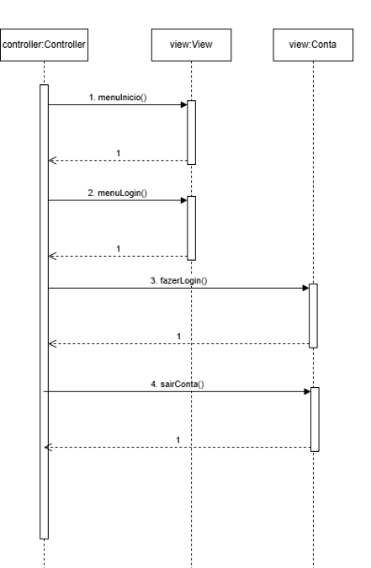
Figura 20

4 Interface do Utilizador
A interface do utilizador (Figura 21) permite uma clara representação dos menus que serão apresentados ao utilizador ao longo do programa. Tem como objetivo apenas a parte visual e não representa qualquer tipo de interação de código, mas tem o mesmo peso na compreensão do programa.

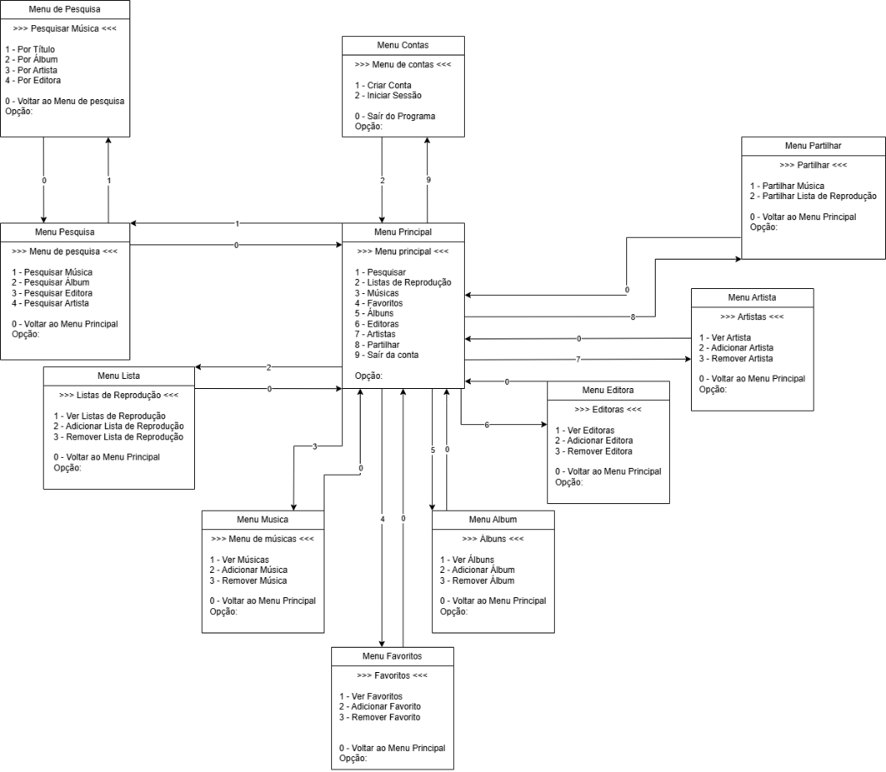
Figura 21

5 Conclusão

Ao longo desta segunda iteração, podemos afirmar, que o desenvolvimento mais importante foi a conclusão do design do nosso programa "Gestor/biblioteca de musicas". Esta etapa finalizada vai permitir-nos, de seguida, avançar para a implementação plena do programa de acordo com as especificações e design realizados.

